Министерство науки и высшего образования Российской Федерации
ФЕДЕРАЛЬНОЕ ГОСУДАРСТВЕННОЕ АВТОНОМНОЕ ОБРАЗОВАТЕЛЬНОЕ УЧРЕЖДЕНИЕ ВЫСШЕГО ОБРАЗОВАНИЯ
НАЦИОНАЛЬНЫЙ ИССЛЕДОВАТЕЛЬСКИЙ УНИВЕРСИТЕТ ИТМО

Факультет цифровых трансформаций

Дисциплина:
«Введение в Linux»

ПРАКТИЧЕСКАЯ РАБОТА №1
«Основы работы с Virtual Box и Linux»

Выполнил:
Мануковская Д. М.
Сакулин И. М.
Сафронов И. С.
_______________________
^{(подпись)}
Проверила:
Береснев А. Д., старший преподаватель
_______________________
^{(отметка о выполнении)}
_______________________
^{(подпись)}

Содержание
Содержание 2
Постановка задачи 3
Артефакты выполнения 4
Ответы на вопросы 6
Рефлексия 9
Список использованных источников 10

Постановка задачи
Цель работы – получить практические навыки работы с системой виртуализации VirtualBox и с консолью Linux.
Применяемое в ходе выполнения практической работы ПО:
1. OS Linux Debian, терминал, Bash;
2. Nano для написания скриптов;
3. chmod – команда, предназначенная для выдачи разрешений;
4 man – “справочник” по командам.

Артефакты выполнения
1.1 СКРИПТ 1
Код скрипта script11 приведен на рисунке 1.
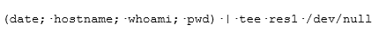
Рисунок 1 – Файл script11
1.2 СКРИПТ 2
На рисунке 2 представлен script12.
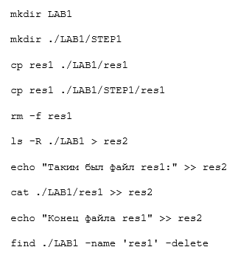
Рисунок 2 – Файл script12
1.3 ФАЙЛ
Итогом работы 2-го скрипта стал текстовый файл, который прикреплен ниже в виде рисунка 3.
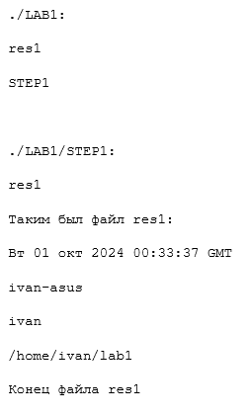
Рисунок 3 – Файл res1

Ответы на вопросы
2.1 ВОПРОС 1
1) "hostname" – используется для просмотра или изменения имени хоста и доменного имени системы, а также для проверки IP-адреса компьютера
Основной синтаксис команды: hostname [options] [new_host_name], где [options] — необязательные опции, которые расширяют функционал утилиты, а [new_host_name] — необязательный аргумент, который обозначает новое имя хоста.
Если выполнить команду hostname без каких-либо опций и аргументов, то утилита отобразит текущее имя хоста.
2) "pwd" – выводит полный путь до текущей рабочей директории, в которой находится пользователь;
3) "whoami" – команда для отображения текущего имени пользователя, связанного с активным сеансом пользователя;
4) "who" – показывает список активных пользователей, включая их имена, терминалы, с которых они вошли в систему, дату и время входа, а также IP-адрес, если он доступен. Эта команда позволяет узнать, время последней загрузки системы, текущий уровень запуска системы, список вошедших в систему пользователей и другую информацию;
5) "date" – отображение текущей даты;
6) "ls" – отображает информацию о директориях (каталогах) и файлах, находящихся в папках. Синтаксис команды: “ls [options][file|folder]”. На месте [options] задается желаемая опция, а затем ссылка на файл [file] или директорию [folder].;
7) "mkdir" – создание новой директории. Синтаксис команды: "mkdir [options] directory_name". Здесь – [options] — используется для настройки поведения команды mkdir по умолчанию, а directory_name указывает путь, где нужно создать каталог;
8) "touch" – универсальный инструмент, который используется для создания новых пустых файлов или обновления временных меток (времени доступа и модификации) существующих файлов;
9) "cd" – используется для перехода между директориями. Чтобы перейти в нужный каталог, необходимо ввести его полный путь. Если нужно перейти в подкаталог из каталога, достаточно ввести его название;
10) "cp" – используется для копирования файлов и папок, а также сохранения их атрибутов в файловых системах Linux. Она имеет два возможных варианта синтаксиса для копирования файлов: копирование файла в другой файл с указанным именем, копирование файла с сохранением его имени в указанную папку;
11) "mv" – предназначена для перемещения файлов. По сути, перемещение — это то же самое, что и переименование файла, если выполняется в одной папке.;
12) "rm" – удаление файла по названию или адресу;
13) "rmdir" – удаление пустых каталогов. Синтаксис команды: “rmdir [folders]”;
14) "find" – эта команда позволяет искать файлы и папки на основе заданных критериев и выполнять действия с результатами поиска. Синтаксис команды: “find [directory-to-search] [criteria] [action]”;
15) “grep” – которая используется для поиска строк и шаблонов в группе файлов или папок, а также среди данных, которыми оперируют другие команды и процессы на сервере;
16) “cat” - которая выводит содержание файлов в окне терминала;
17) “echo” – встроенная команда, которая позволяет отображать строки текста или строки, передаваемые в качестве аргументов.
2.2 ВОПРОС 2
Команда chmod нужна для установки флагов - режимов доступа к файлу. Когда мы делали файл исполняемым, мы просто добавляли этот флаг “исполняемости”.
2.3 ВОПРОС 3
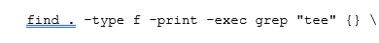
Рисунок 4 – Команда для поиска нужного файла по строке.
С помощью find мы выбираем все из директории, с типом файл "-type f" и исполняем через -exec команду grep для поиска подстроки. Флаг -print выводит все имена файлов.
2.4 ВОПРОС 4
Netinstall. Минимальный образ, который содержит только необходимое ПО для начала установки. Все остальные пакеты устанавливаются по сети.
Live-image. Live-образы установки содержат систему Debian, которая может запускаться без изменения каких-либо файлов на жёстком диске, а также позволяет провести установку Debian с использованием пакетов, содержащихся в этом образе.
Образ DVD. Этот образ сразу содержит все необходимые пакеты для установки стандартной системы Debian.
Cloud-init - это утилита, которая решает задачи автоматической конфигурации и стандартизирует настройку виртуальных машин. В облачном режиме Debian пакеты загружаются и устанавливаются на этапе завершения работы cloud-init.

Рефлексия
Цель работы была достигнута. В ходе работы мы познакомились с терминалом и OS Linux. Научились создавать и писать скрипты. Изучили ряд основных команд и их возможности. Приобретенные навыки будут полезны для дальнейшей работы с Linux.

Список использованных источников
1. Losst // Режим доступа: https://losst.pro/
(даты обращения: 02.10.2024)
2. Debian // Режим доступа: https://www.debian.org/
(дата обращения: 02.10.2024)

